<https://messendeks.theflatart.com/iletisim>

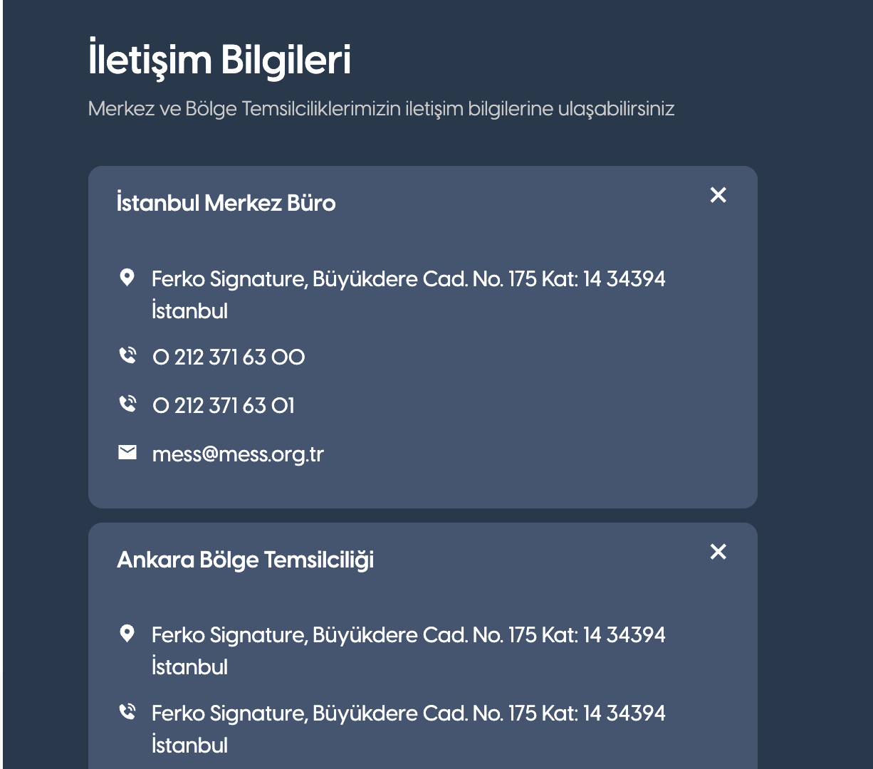

Burası aynı html gibi olmalı, canlıda hepsi açık duruyor ve aynı anda açılıp kapanıyor.

metin içeren bir resim

Açıklama otomatik olarak oluşturuldu

Sağ altta MESS Hakkında yazan yer görsel, oraya görsel eklememiz gerek her sayfa için. Daha önce de yazmıştım.

Arama kısmının tüm sitede arama yapmasını istiyorlar örn. Sayfalar çıkacak

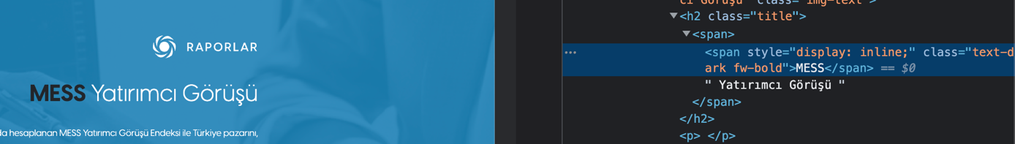

Ana sayfada bu kısımda title içindeki span .fw-bold olan yere .text- dark classını ekleyelim, örnekte ben ekledim.

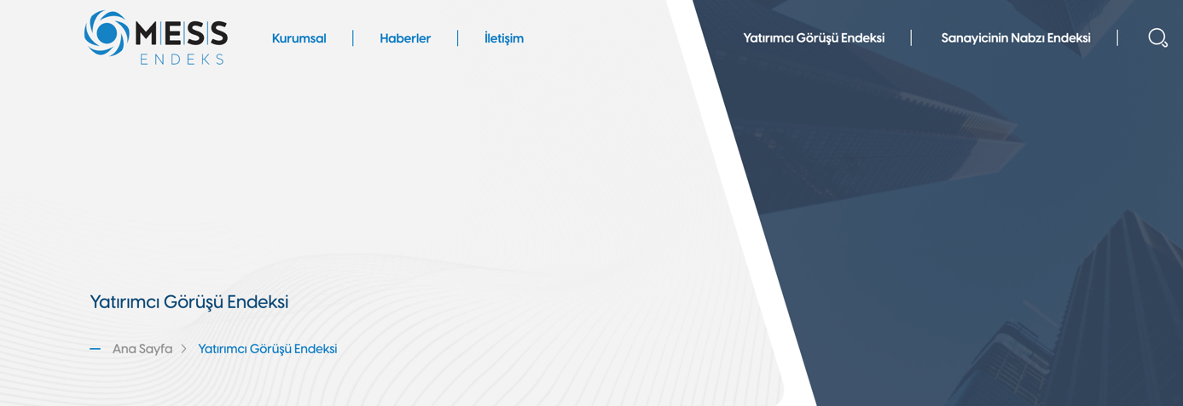

Bu sayfada ve kurumsaldaki sayfalarda sol alttaki başlık ile menü başlığı ve breadcrumb başlığı ayrı olacak.

Örn. Sol alttaki başlık A olurken

Breadcrumb ve menü başlığı B olacak.